附件一

**「吸煙對身體的影響」圖解工作紙**

吸煙會令你…

* **你曾否想過吸煙(包括電子煙)對身體的影響？請於括號內選擇適合的答案，填寫於橫線上。**
* **你能否分辨何種煙草物質造成有關影響？請圈出正確答案。**
* **最後，請發揮創意，為以下圖畫加工，表達吸煙對他的生理和外觀的影響。**

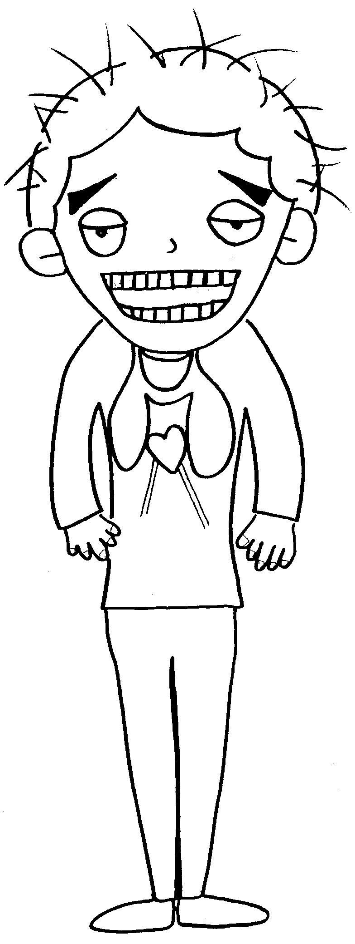

1. 牙齒變 (綠/藍/黃)

2. 尼古丁/焦油/一氧化碳

1. 容易 及多

(咳嗽,痰/失聲,口水/咳血,塵)

2. 尼古丁/焦油/一氧化碳

1. 皮膚加速

(衰老/青春/進化)

2. 尼古丁/焦油/一氧化碳

1. 呼吸道容易出現毛病

如 、

(腎炎,肝炎/傷風,感冒/肺炎,哮喘)

2. 尼古丁/焦油/一氧化碳

1. 令指甲變____

(紅/紫/黃)

2. 尼古丁/焦油/一氧化碳

1. 令血管________增加患上心臟病的風險

(收窄/擴濶/斷裂)

2. 尼古丁/焦油/一氧化碳

1. 人的運動量

(增強/減少/超越)

2. 尼古丁/焦油/一氧化碳

1. 令人 癮(上/不上/無)

2. 尼古丁/焦油/一氧化碳

附件二

**禍從口入**

檔案(一)

1. 個人資料



姓名：陳女士

年齡：34歲

性別：女

職業：兼職清潔工

煙齡：4年

二）故事背景

陳女士在結婚前，未能抵抗朋友的誘惑，染上吸煙的惡習。現在，她平均每天吸食一至兩包香煙，外出吃飯聊天時吸煙，在家中偶然也會吸食。陳女士眼見街上有很多和她一樣的吸煙人士，故一直認為吸煙並無太大問題。

當陳女士結婚後，雖然丈夫屢次勸告，她依然沒有戒煙的動機。直至懷孕後，陳女士知道吸煙對自己和嬰兒都不好，而願意參加戒煙服務。可是她卻因為誤信電子煙能幫助戒煙而開始吸食電子煙，多次嘗試戒煙後依然失敗收場，並因此而與丈夫關係變差。

試分析故事主角吸煙的原因及對她的影響 。

|  |
| --- |
|  |
|  |
|  |

**禍從口入**

檔案(二)

1. 個人資料

姓名：林伯伯

年齡：60歲

性別：男

職業：退休人士

煙齡：40年



二）故事背景

林伯伯是一名退休人士，二十歲時由內地來港工作。由於每天工作時間很長，壓力甚大，他便藉吸煙來忘記煩惱及減壓，至今已有四十年煙齡。五年前，林伯伯的妻子不幸因癌病逝世，為了忘記悲傷，他增加吸食的數量，每天三包才足夠，無論在飯前飯後、看電視或報紙的時候，他總會吸煙。

現在林伯伯與兒子一家同住，可算是兒孫滿堂。他的孫兒們曾經說不喜歡爺爺身上所散發出的煙味，更經常在林伯伯吸煙時咳嗽。可是，林伯伯不加理會，更多次表示自己身體仍非常健康，認為吸煙可令自己更長壽。

試分析故事主角吸煙的原因及對他的影響。

|  |
| --- |
|  |
|  |
|  |

**禍從口入**

檔案(三)

一）個人資料



姓名：小玲

年齡：12歲

性別：女

職業：小六學生

煙齡：半年

二）故事背景

小玲最愛觀看各類型電視劇集，每當看到劇集中明星吸煙時的神態，便覺得他們很「有型有款」，不禁躍躍欲試。小玲的朋友不多，平日總是獨來獨往。半年前，小玲經過鄰近的球場時，一群和她年紀相若的青少年拿著不同款式的管子在嘴裏吸，然後吐出一個個不同花樣的煙圈。她停下來看著，他們便向她招手，問她有沒有興趣試試。小玲吸了第一口煙。

從此，小玲常與這群朋友於放學後和假日一起在球場抽煙。她每次吸煙都會充滿自信，因為自覺吸煙的樣子如明星般迷人，很容易和別人打開話題和結交新朋友，並且認為吸食電子煙不會上癮。直到現在，小玲仍繼續吸煙。

試分析故事主角吸煙的原因及對她的影響。

|  |
| --- |
|  |
|  |
|  |

**禍從口入**

檔案(四)

1. 個人資料



姓名：張先生

年齡：18歲

性別：男

職業：裝修工人

煙齡：1年

二）故事背景

張先生中學畢業後任職裝修工人。出來工作以後，張先生大部分同事均為吸煙者，便取笑不吸煙的張先生「扮乖仔」。張先生感到同事刻意排斥他，為了獲取他們的認同，便決定吸煙。

由於吸煙的緣故，張先生的聲線變得低沉，牙齒變得很黃，手指間亦有清洗不去的煙草味道。張先生多在工作後與同事一起吸煙，雖然途人間中會對他們投以厭惡的眼光，可是張先生沒有想過戒煙，因為他覺得如果自己停止吸煙，其他同事便會疏遠他。

試分析故事主角吸煙的原因及對他的影響。

|  |
| --- |
|  |
|  |
|  |

附件三

**反吸煙宣傳廣告**

**宣傳廣告指引：**

1. 各組按照工作紙上的故事人物，為他們設計一個「反吸煙宣傳廣告」。
2. 每組學生根據剛才**個案紙人物**的年齡、身份、背景等設計一段以該類人士為對象的**反吸煙電視廣告**。
3. 電視廣告需要教育觀眾吸煙的害處，以及必須包括宣傳口號**「*無煙世紀，由你做起！」****。*
4. 各組學生有**15分鐘時間**作準備，然後各組學生於全班面前演繹長60秒的廣告。
5. 各組演繹完畢後，教師可以請全體學生投票選出「最佳廣告」大獎。
6. 評選準則：
   1. 廣告內容（10分）
   2. 表達手法（5分）
   3. 創意元素（5分）

|  |
| --- |
| **廣告內容大綱（60秒廣告）** |
| 廣告對象：學生 / 在職人士 / 年長人士 |
|  |
|  |
|  |
|  |
|  |

附件四

「吸煙對身體的影響」圖解工作紙答案

吸煙會令你…

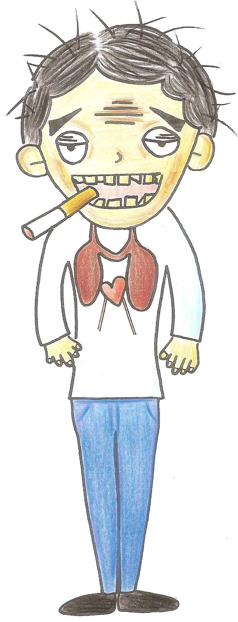

1. 令人 上 癮
2. (尼古丁)
3. 皮膚加速 衰老
4. (一氧化碳)

1. 牙齒變 黃

2. (焦油)

1. 容易 咳嗽 及多 痰

2. (焦油)

1. 呼吸道容易出現毛病

如 肺炎 、 哮喘

2. (尼古丁)

1. 令血管__收窄__增

加患上心臟病的風險

2. (尼古丁)

1. 令指甲變_黃
2. (焦油)

1. 減少 人的運動量

2. (一氧化碳)